iPhone 14 Pro Max

LKR 469,030

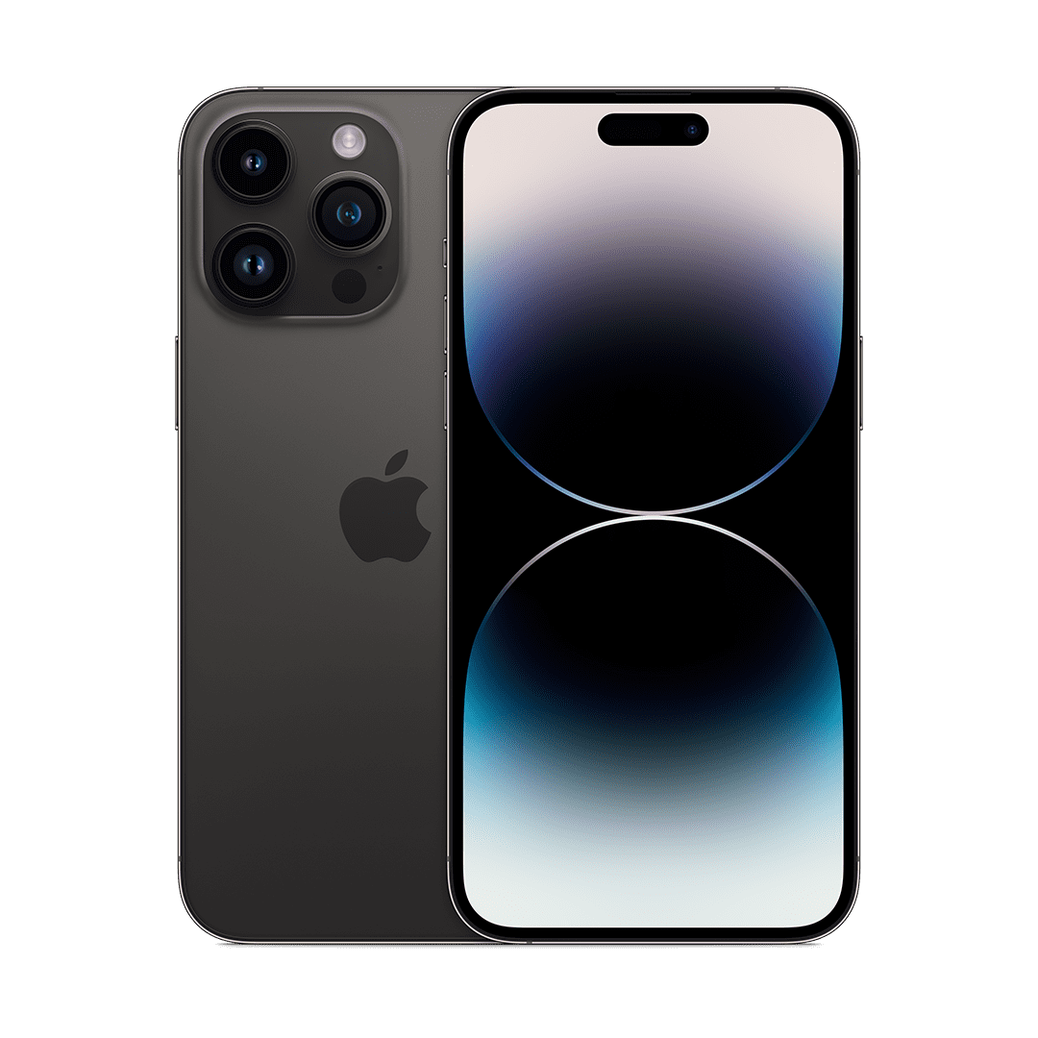

### iPhone 14 Pro

#### LKR 426,390

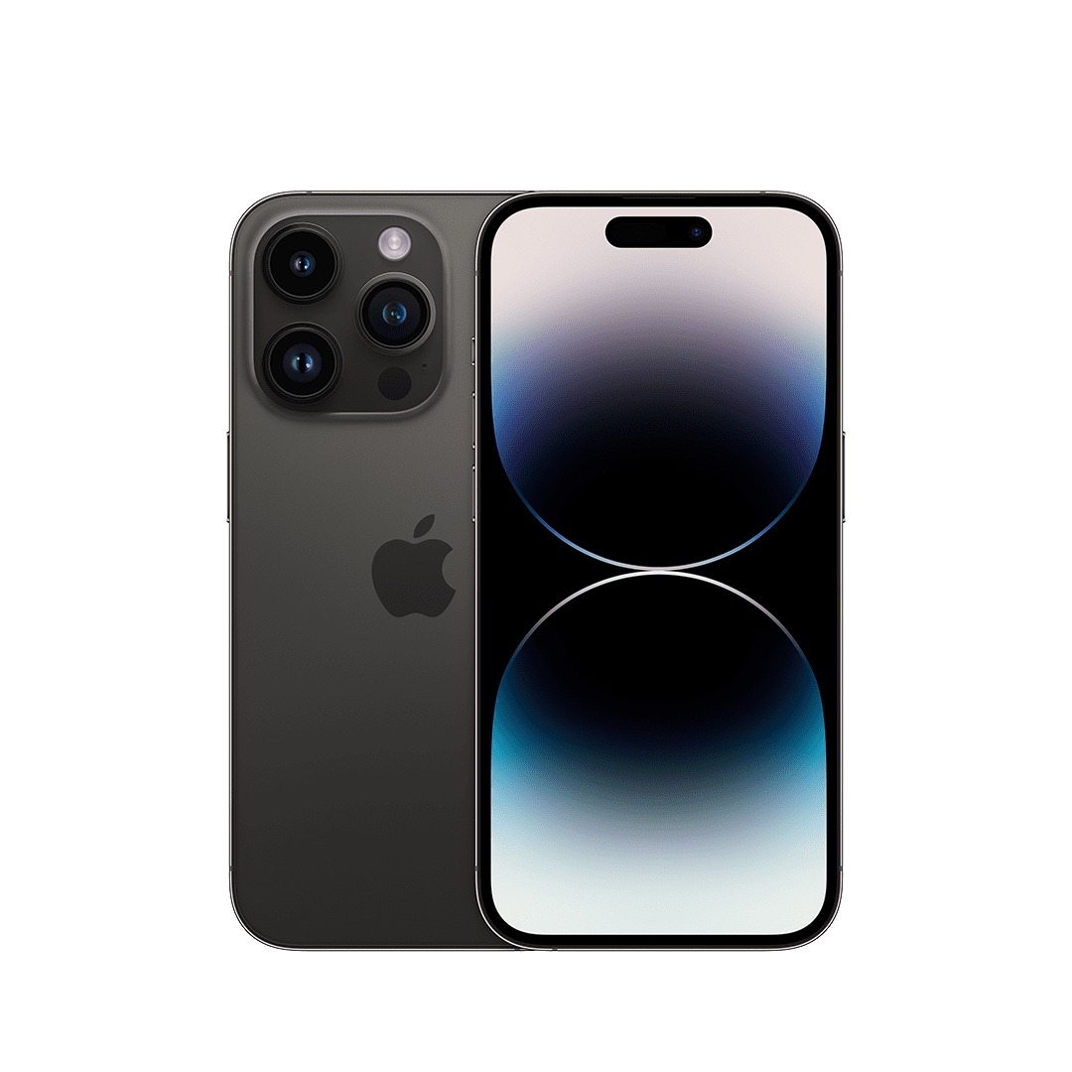

### iPhone 14

#### LKR 315,110

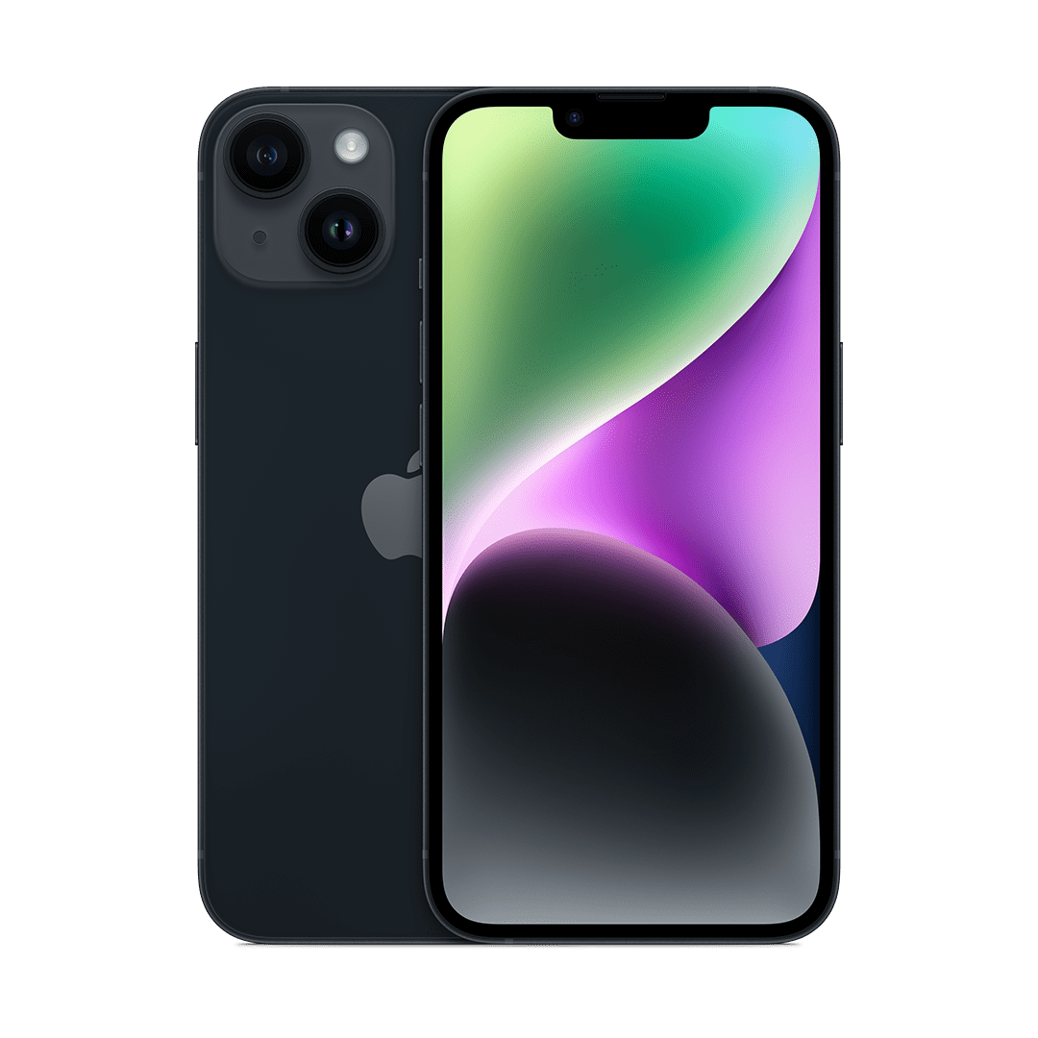

### iPhone 13

#### LKR 280,790

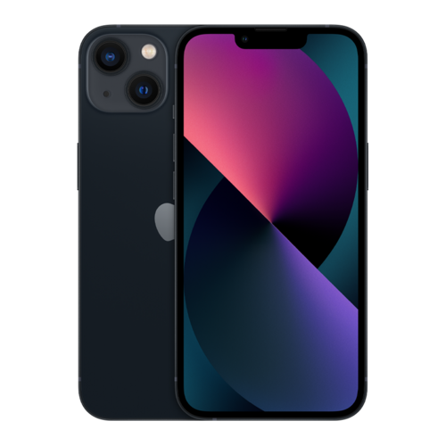

### iPhone 12

#### LKR 259,990

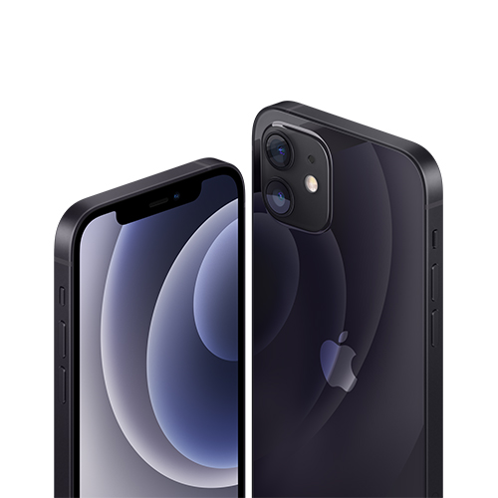

### iPhone 11

#### LKR 210,070

